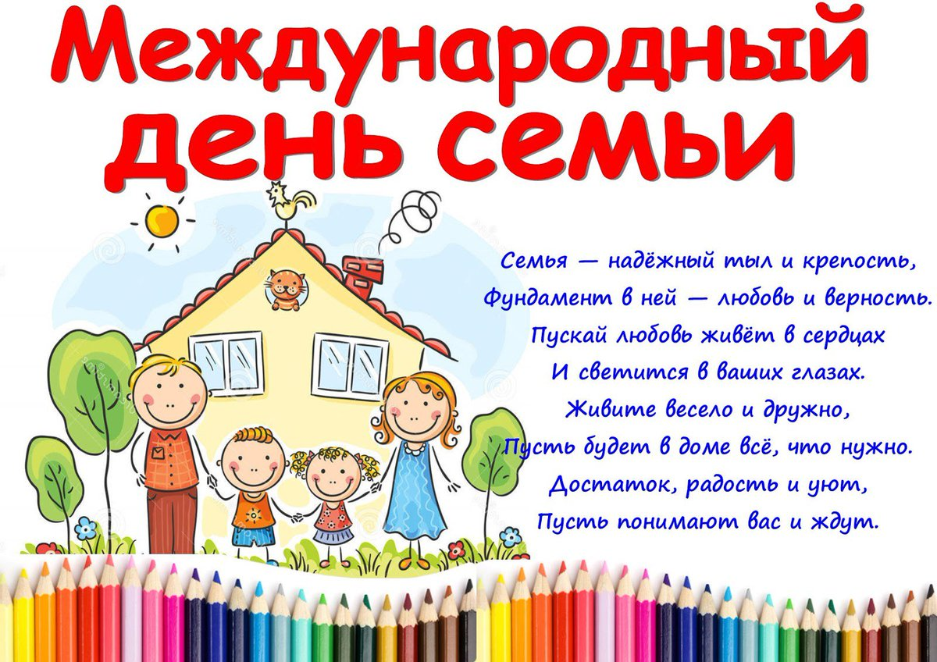
Рекомендации для родителей (12.05.2020-15.05.2020)
Уважаемые родители!
15 мая – Международный День семьи.
Поздравляю ваши семьи с этим замечательным праздником.
Семья – самое главное, что есть у каждого человека. Пусть будет мир
в ваших семьях. Предлагаю вместе с детьми провести этот
праздник дома.
1. Расскажите детям о вашей семье.
— Кто самый старший (младший) в семье?
— Кто ты папе, маме, бабушке, сестре (брату)?
— А бабушка для меня кто (бабушка — это ваша мама)?
— Кто кому сестра (брат).

2. Посмотрите развивающий мультфильм Алисы Самбурской
"Моя семья": https://www.youtube.com/watch?v=Xv8PzIy90Vk

3. Поиграйте в игру «Старше-младше».
Ребенку предлагать пару слов, а он должен назвать, кто старше,
а кто младше в этой паре.
Папа — сын (папа старше, а сын младше),
мама – сын,
бабушка – внук (внучка),
дедушка – папа,
дядя — племянник,
дедушка – внук и т. д.

4. Послушайте песню "Моя семья" Е. Курячего в исполнении М. Мельник, можно выучить слова и спеть ее всей семьей: https://www.youtube.com/watch?v=yx3-7z1p7Ls

5. Составьте рассказ «Семья». Предварительно выполните вместе с детьми упражнение: https://www.youtube.com/watch?v=OCtdkwBgi7k

6. Прочитайте и выучите с детьми стихотворение
Олеси Емельяновой «Моя семья»
Моя семья
Я счастливый самый-самый,
Потому что у меня
Братья, сестры, папа с мамой,
И все вместе мы – семья.
Не страшны ни дождь, ни вьюга,
Ни дремучий темный лес,
Потому что друг у друга
Мы на белом свете есть!
О. Емельянова

7. Нарисуйте вместе с детьми рисунок на тему «Моя семья».

Желаю удачи!

Материал подготовила:
Учитель-логопед
Светлана Николаевна Татарова

